Valnämnden kallas till sammanträde

Tisdag den 7 juni 2005
kl 17.30 i Adalar, Stadshuset, Granitvägen 11
Nacka den 29 juli 2026
Rune Hemlin
Ordf

 | Ärende | Anmärkn. /Noteringar
 | Val av protokollsjusterare
 | Valkretsar och valdistrikt 2006
 | Förtidsröstningen 2006
 | Ekonomi 2006
 | Nästa möte
6. | Tillkommande ärenden
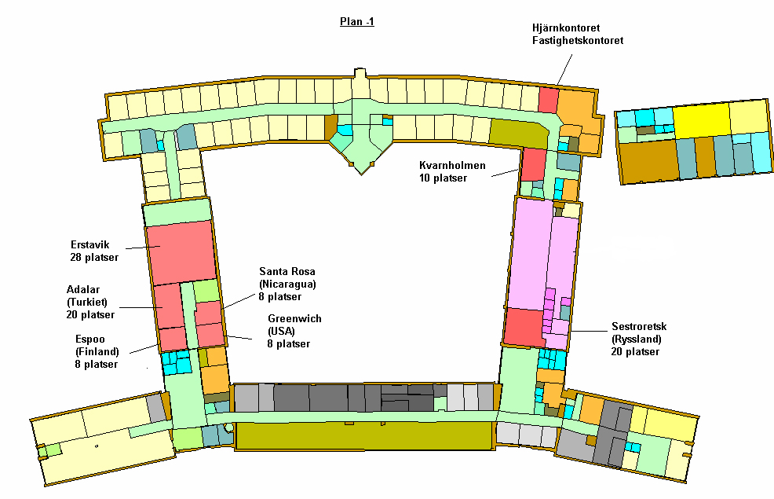
Nr 11
runt hörnet
Nr 15

OBS, det blev fel datum i e-postmeddelandet, rätt ska vara den 7 juni!

